Доступная среда

ГБОУ СОШ № 172 Калининского района Санкт-Петербурга

Информация о доступности объекта на сайте «Доступная среда жизнедеятельности инвалидов Санкт-Петербурга» (здесь вставить гиперссылку https://www.city4you.spb.ru/city4you/ds/osi/obj.htm?id=11589@dsObjectsSISpr)

Информация об адресе объекта (объектов) организации, режиме работы

Наименование объекта | Адрес объекта | Режим работы
ГБОУ СОШ № 172 Калининского района Санкт-Петербурга | 195274, Санкт-Петербург, ул. Демьяна Бедного, д.12, корп. 2, лит.А | Понедельник – пятница: с 8.00 до 20.00  Суббота с 8.00 до 16.00

Информация об оказываемых услугах

Наименование объекта | Адрес объекта | Оказываемые услуги
ГБОУ СОШ № 172 Калининского района Санкт-Петербурга | 195274, Санкт-Петербург, ул. Демьяна Бедного, д.12, корп. 2, лит.А | 1.Образовательные услуги по реализации образовательных программ по уровням образования (начальное общее образование, основное общее образование, среднее общее образование)  2. Дополнительное образование детей и взрослых.

Информация о способах предоставления услуг

Способы предоставления услуг | На объекте, дистанционно, на дому

Информация о доступности для инвалидов различных категорий, в том числе об используемых технических средствах адаптации, основных структурно-функциональных зон объекта:

— информация о путях движения внутри объекта

— информация о входах (выходах) в здание

— информация о зоне предоставления услуг

— информация о санитарно-гигиенических помещениях

Информация о контактных данных (фамилия, имя, отчество, должность, телефон) сотрудников, ответственных за сопровождение и оказание помощи инвалидам при предоставлении услуг на объекте, а также контактные данные должностных лиц, ответственных за организацию работы по обеспечению доступности объекта для инвалидов

Фамилия, Имя, Отчество должностного лица | Должность | Контактные данные
Верба Нина Сергеевна | Заведующий хозяйством | 8(812)558-96-63

Информация о наличие автостоянки (парковки) на территории организации или рядом (на расстоянии не более 50 м) и выделенных парковочных мест для автотранспорта инвалидов

Автостоянка (парковка) на территории ГБОУ СОШ № 172 Калининского района Санкт-Петербурга или рядом (на расстоянии не более 50 метров) и выделенные парковочные места для автотранспорта инвалидов — отсутствует

Информация о схеме пути движения к объекту от ближайших остановок общественного транспорта

— информация о ближайших станций метрополитена

Ближайшая станция метрополитена | Гражданский проспект

— информация о видах и номерах маршрутов наземного общеетвенного транспорта, которыми можно добраться до организации, названия остановок общественного транспорта, объявляемые в общественном транспорте

Вид наземного транспорта (от ст.м. Гражданский пр.) | Номер наземного транспорта
Автобус | 121, 139, 183 до остановки ул. Демьяна Бедного
Трамвай | 100
Маршрутное такси | К-121

План-схема района расположения ОУ, пути движения транспортных средств и безопасные подходы к школе, в том числе для инвалидов и маломобильных граждан
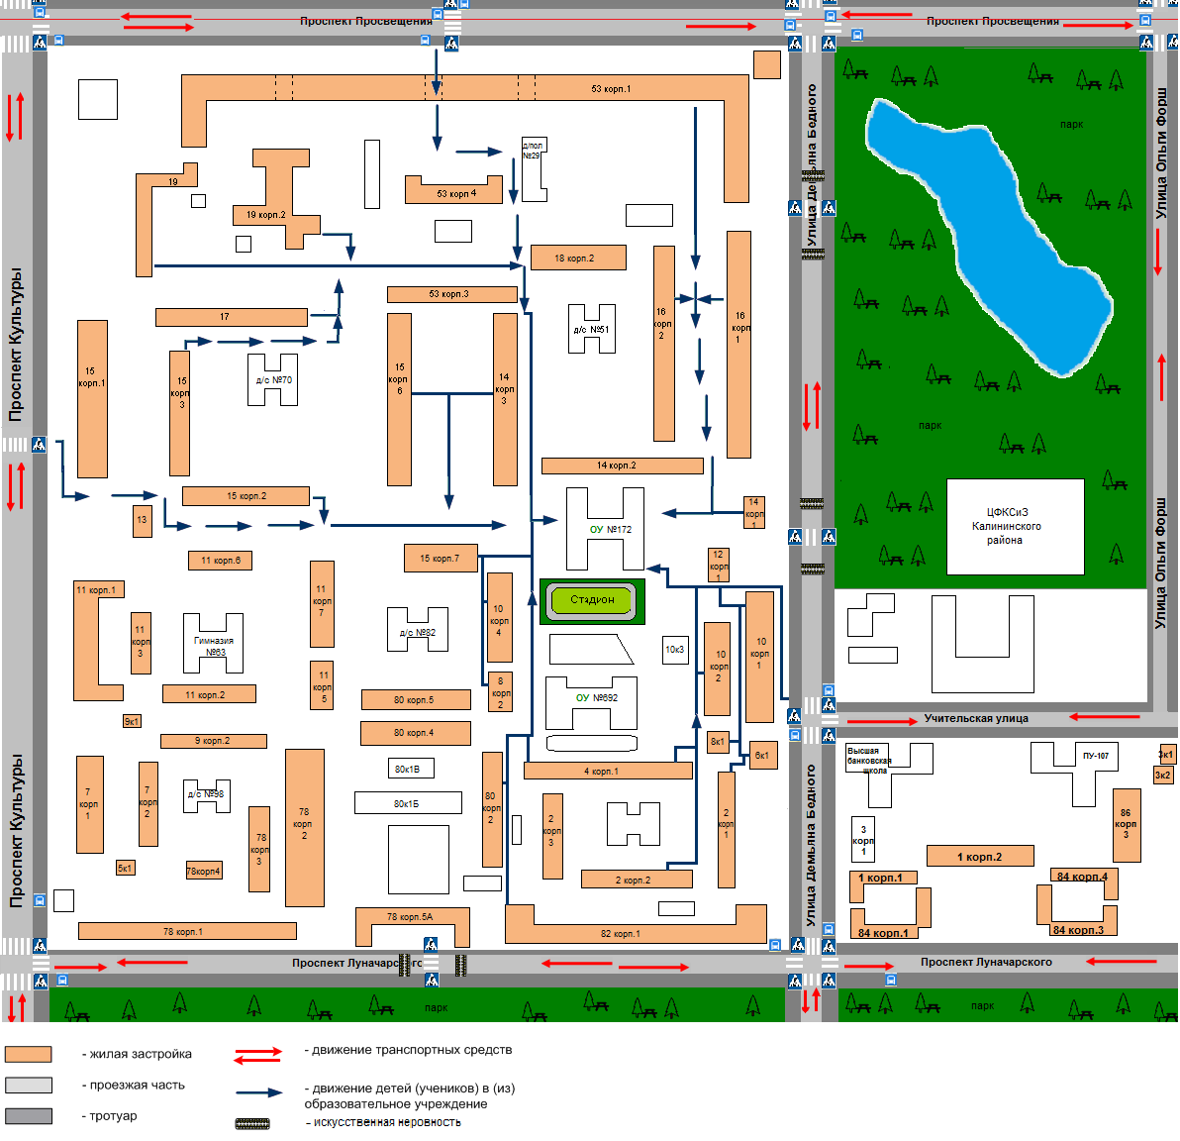 Расстояние от ближайшей остановки до объекта составляет — 250м.

Информация о специальных условиях для обучения инвалидов и лиц
с ограниченными возможностями здоровья
Информация о специально оборудованных учебных кабинетах | Специально оборудованных учебных кабинетов для инвалидов и лиц с ограниченными возможностями здоровья — нет
Информация об объектах для проведения практических занятий, приспособленных для использования инвалидами и лицами с ограниченными возможностями здоровья | Специально оборудованных объектов для проведения практических занятий, приспособленных для использования инвалидами и лицами с ограниченными возможностями здоровья — нет
Информация о библиотеке(ах), приспособленных для использования инвалидами и лицами с ограниченными возможностями здоровья | Специально оборудованной библиотеки приспособленной для использования инвалидами и лицами с ограниченными возможностями здоровья — нет.
Информация об объектах спорта, приспособленных для использования инвалидами и лицами с ограниченными возможностями здоровья | Специально оборудованных объектов спорта, приспособленных для использования инвалидами и лицами с ограниченными возможностями здоровья — нет
Информация о средствах обучения и воспитания, приспособленных для использования инвалидами и лицами с ограниченными возможностями здоровья | Наличие возможности предоставления образовательных услуг с использованием электронного обучения и дистанционных образовательных технологий
Информация о специальных условиях питания для инвалидов и лиц с ограниченными возможностями здоровья | Условия для питания инвалидов и лиц с ограниченными возможностями здоровья — есть
Информация о доступе к информационным системам и информационно-телекоммуникационным сетям, приспособленным для использования инвалидами и лицами с ограниченными возможностями здоровья | Сайт администрации Санкт-Петербурга  Портал «Доступная среда жизнедеятельности инвалидов Санкт-Петербурга«  Создан и активно функционирует школьный сайт http://172school.net  Используется адрес электронной почты школы: gbou.sosh172@obr.gov.spb.ru gousosh172@mail.ru
Информация об электронных образовательных ресурсах, к которым обеспечивается доступ инвалидов и лиц с ограниченными возможностями здоровья | Электронно-образовательные ресурсы для инвалидов и лиц с ограниченными возможностями здоровья
Информация о наличии специальных технических средств обучения коллективного и индивидуального пользования | Специальных технических средств обучения коллективного и индивидуального пользования нет
Информация о наличии условий для беспрепятственного доступа в общежитие, интернат | Общежития и интерната нет.
Информация о количестве жилых помещений в общежитии, интернате, приспособленных для использования инвалидами и лицами с ограниченными возможностями здоровья | Общежития и интерната нет.

Информация об обеспечении беспрепятственного доступа в здание образовательной организации
Наружная лестница входной зоны продублирована пандусом с поручнями
Справа от входной двери, расположена табличка с телефоном для вызова сотрудника учреждения для оказания помощи инвалидам всех категорий (сопровождение до места оказания услуги). Также указан номер телефона +7(812)558-96-63, по которому можно позвонить для получения помощи.

На 1 этаже здания определена зона обслуживания инвалидов, которая доступная для всех категорий. В зоне обслуживания предусмотрено сопровождение инвалидов всех категорий.

Для инвалидов с нарушениями зрения предусмотрены напольные тактильные предупреждающие указатели перед дверными проемами и перед маршем внутренней лестницы на 1 этаже.
Для инвалидов с нарушением слуха зона не оборудована «индукционной петлей» и нет коммутативной системы, предоставляющей возможность полноценного общения.
При необходимости посещения 2 этажа здания для инвалидов, передвигающихся на кресло-колясках, предусмотрен мобильный ступенька-ход.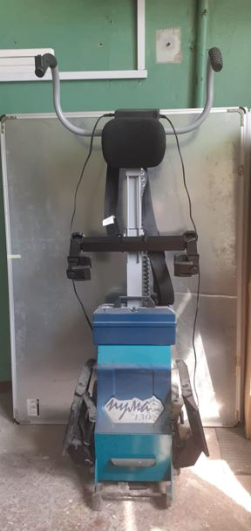

Парковочные места для автотранспорта инвалидов не предусмотрены в связи с отсутствием оборудованной парковки у здания учреждения. Возможность подъехать на расстояние 10-20 м. от входа в учреждение имеется.
Ответственный по вопросам обеспечения доступности учреждения: Ажмякова Екатерина Евгениевна, администратор, ответственное лицо за сопровождение инвалидов, тел: +7(812)434–94–64.

Информация о специальных условиях охраны здоровья

В соответствии со статьей 41 главы 4 Федерального закона от 29 декабря 2012 № 273-ФЗ (в ред. от 28.06.2014) «Об образовании в Российской Федерации» ГБОУ школа № 438 Приморского района Санкт-Петербурга создаёт условия, гарантирующие охрану и укрепление здоровья учащихся. Основные направления охраны здоровья:
- оказание первичной медицинской помощи в порядке, установленном законодательством в сфере охраны здоровья;

- организация питания учащихся;

- определение оптимальной учебной, внеучебной нагрузки, режима учебных занятий и продолжительности каникул;

- пропаганда и обучение навыкам здорового образа жизни, требованиям охраны труда;

- организация и создание условий для профилактики заболеваний и оздоровления учащихся, для занятия ими физической культурой и спортом;

- прохождение учащимися в соответствии с законодательством Российской Федерации периодических медицинских осмотров;

- профилактика и запрещение курения, употребления алкогольных, слабоалкогольных напитков, пива, наркотических средств и психотропных веществ;

- обеспечение безопасности учащихся во время пребывания в школе;

- профилактика несчастных случаев с обучающимися во время пребывания в школе;

- проведение санитарно-противоэпидемических и профилактических мероприятий.

В школе созданы все необходимые меры и условия охраны здоровья обучающихся, в том числе инвалидов и лиц с ограниченными возможностями здоровья. В школе оборудован медицинский кабинет в соответствии с предъявляемыми требованиями. Первичная медицинская помощь обучающимся оказывается в соответствии со статьёй 54 Федерального закона от 21 ноября 2011 г. № 323-ФЗ «Об основах охраны здоровья граждан в Российской Федерации» и приказа Министерства здравоохранения Российской Федерации (Минздрав России) от 5 ноября 2013 г. № 822н «Об утверждении Порядка оказания медицинской помощи несовершеннолетним, в том числе в период обучения и воспитания в образовательных организациях».
Одним из приоритетных направлений работы ГБОУ СОШ № 172 Калининского района Санкт-Петербурга является формирование здорового подрастающего поколения через питание. Питание в школьном возрасте существенно влияет на формирование здоровья детей и является важнейшим фактором, определяющим здоровье нации.

